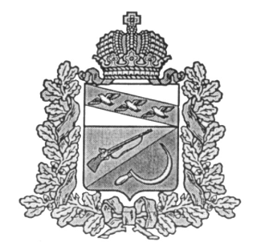
АДМИНИСТРАЦИЯ
ВЫШНЕОЛЬХОВАТСКОГО СЕЛЬСОВЕТА
ЩИГРОВСКОГО РАЙОНА

П О С Т А Н О В Л Е Н И Е

От 16 августа 2019г. № 69
О внесении изменений в постановление
Администрации Вышнеольховатского сельсовета
Щигровского района от 26 февраля 2016 г. №12
«Об утверждении Положения о комиссии по
соблюдению требований к служебному поведению муниципального
служащего и урегулированию конфликтов интересов»

В соответствии с Указом Президента Российской Федерации от 22 декабря 2015 г. № 650 «О порядке сообщения лицами, замещающими отдельные государственные должности Российской Федерации, должности федеральной государственной службы, и иными лицами о возникновении личной заинтересованной при исполнении должностных обязанностей, которая приводит или может привести к конфликту интересов, и о внесении изменений в некоторые акты Президента Российской Федерации», постановлением Губернатора Курской области от 18.02.2016 № 33-пг «О порядке сообщения государственными гражданскими служащими Курской области о возникновении личной заинтересованности при исполнении должностных обязанностей, которая приводит или может привести к конфликту интересов, и о внесении изменений в постановление Губернатора Курской области от 27.08.2010 № 343-пг», постановлением Губернатора Курской области от 27.08.2010 № 343-пг ( в ред. от 20.09.2018 года), Администрация Вышнеольховатского сельсовета Щигровского района постановляет:
1. Внести в Положение о комиссии по соблюдению требований к служебному поведению муниципальных служащих и урегулированию конфликта интересов, утвержденное постановлением Администрации Вышнеольховатского сельсовета Щигровского района от 26.02.2016 года № 12, следующие изменения:
1.1. Подпункт а) пункта 11 Положения о комиссии по соблюдению требований к служебному поведению муниципальных служащих и урегулированию конфликта интересов изложить в следующей редакции:
«а) представление Главой Вышнеольховатского сельсовета Щигровского района в соответствии с пунктом 26 Положения о проверке достоверности и полноты сведений, представляемых гражданами, претендующими на замещение должностей государственной гражданской службы Курской области, и государственными гражданскими служащими Курской области, и соблюдения государственными гражданскими служащими Курской области требований к служебному поведению, утвержденного постановлением Губернатора Курской области от 14.12.2009 N 400, материалов проверки, свидетельствующих:
-о представлении муниципальным служащим недостоверных или неполных сведений, предусмотренных подпунктом "а" пункта 1 названного Положения;
-о несоблюдении муниципальным служащим требований к служебному поведению и (или) требований об урегулировании конфликта интересов;
1.2. Пункт 22 исключить.
2. Утвердить новый прилагаемый состав Комиссии по соблюдению требований к служебному поведению муниципальных служащих администрации Вышнеольховатского сельсовета и урегулированию конфликта интересов.
3.Контроль за исполнением настоящего постановления возложить на начальника Администрации Вышнеольховатского сельсовета Щигровского района Николаенкову А.В.
4. Настоящее постановление вступает в силу со дня обнародования.

И.о. Главы Вышнеольховатского сельсовета А.В. Николаенкова

